福建省厦门一中九年级物理《15.4电流的测量》课时训练2
1． 是表示电流强弱的物理量，用字母 表示． 电流的单位是 ，符号A，比较小的电流单位有 和 ．
2．查阅小数据一常见的电流：计算器中电源的电流约100微安＝ 毫安＝ A；手电筒中的电流约200 mA＝ A，这个电流是计算器中电流的 倍．
3．用电流表测电流时必须让电流从电流表 的接线柱流入，从电流表的 接线柱流出，否则表针会反转，不仅无法读数，有时还会损坏电流表．
4．实验室中的电流表有两个量程，能测出0～ A和0～ A的电流．这两个量程每大格和每小格所表示的电流 (选填：“相同”或“不同”．)
5．电流表必须和被测的用电器 联，如果电流表和用电器并联，电流表测出的就不是流过这个用电器的电流，有时还很容易造成 ．
6．下图是某同学对同一电路中的电流进行测量的情况，电流表刻度板上两次的示数如图所示．显然，图甲采用的是 A的量程，图乙采用的是 A的量程，两次的示数分别是 A和 A，这一电路中的电流用 A的量程测量更准确一些．
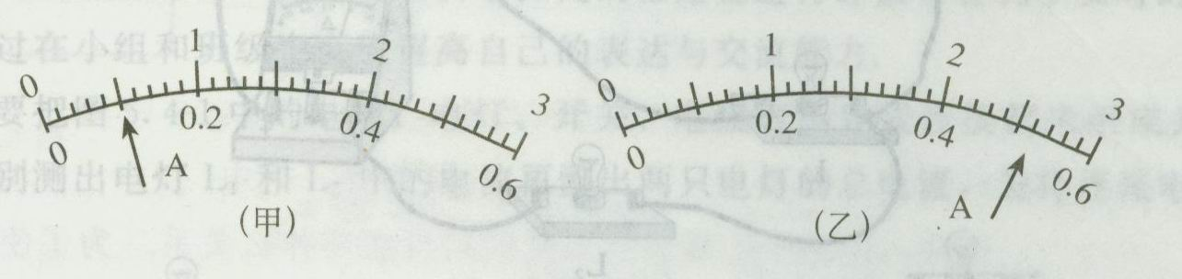
7．以下的说法是你使用电流表测电流时可能会遇到的，其中正确的说法是( )
A.通电之前要先检查电表指针是否指零刻度，否则校正其表针
B．电流表只能接在串联电路中测量电流
C如果电流无法预先估计，先用电流表大量程的接线柱进行试触
D．电流表可以直接连接在电源的两极上
8．图中小强和小霞两个同学测量小灯泡电流的电路，请你仔细的看一看，电路中有无错误?如果有错误，请直接在原图中改动．
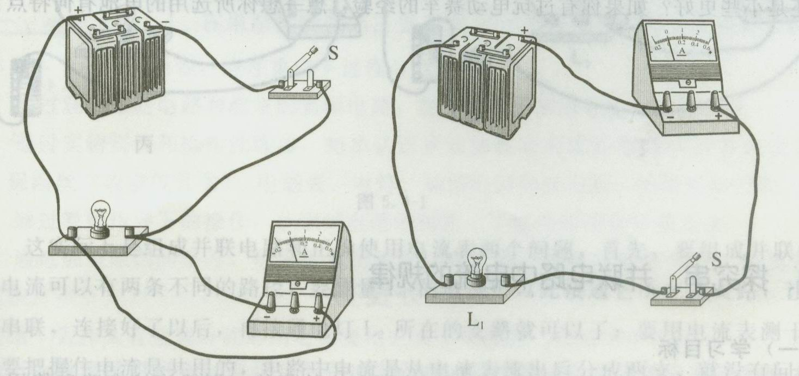
9．如图是小明设计的电路，他想利用电流表测量小电灯泡l中的电流．请你：①画出相应的电路图；②在图中改动一根导线，使电流表能直接测出两只电灯泡中的总电流，画出这根导线，并把改动后的电路图画出来．[来源:Z#xx#k.Com]
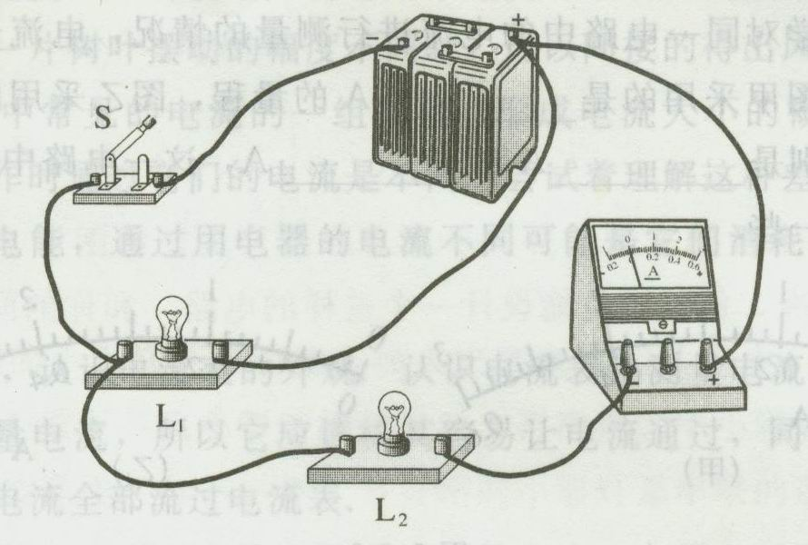
10．根据你的生活经验，用同一型号的电池分别给电动遥控赛车和计算器供电，哪种情况下电池中储存的电能先被消耗完?猜想一下赛车中的电流和计算器中的电流哪个大?说一说此处是用何方法来比较电流的大小的?
11．小明查阅某种型号的手机说明书发现，该手机使用的是锂离子电池供电，如果电池标有“600 mA．h”的字样，它表示的是什么意思?向有经验的人清教：手机的电池容量大些还是小些更好?如果你有过玩电动赛车的经验，想一想你所选用的电池有何特点?

参考答案：
1．电流 I 安培 毫安 微安
2．0.1 10⁻ ⁴ 0.2 2000
3．正 负
4．0.6 3 不同
5．串 电流表被烧坏
6．3 0.6 0.5 0.52 0.6
7．C
8图略
9．图略[来源:Z,xx,k.Com]
10．给电动机遥控赛车供电时 赛车中的电流更大 根据电流通过导体时产生的效应来作判断
11．表示电池的容量是600毫安小时 容量大更好 这种电池一般是可充电的电池，具有容量大，放电电流也较大的特点

